Tópicos Especiales

Deber1

Calculadora

Estefanía Aguilar

ESFOT

Escuela Politécnica Nacional

***Resumen. - En este documento vamos a detallar la creación de una calculadora en Android Studio.***

1. ***Introducción***

Previo a la creación de la calculadora, se instalará la herramienta genymotion ya que en este emulador se podrá comprobar el funcionamiento de la dicha aplicación.

Actualmente Android es uno de los sistemas operativos para dispositivos móviles más popular y usado debido a su gran acogida dentro del mercado

1. ***Desarrollo***

**CREACION DE UN PROYECTO EN ANDROID STUDIO**

1. Clic sobre el icono de Android Studio para abrir.

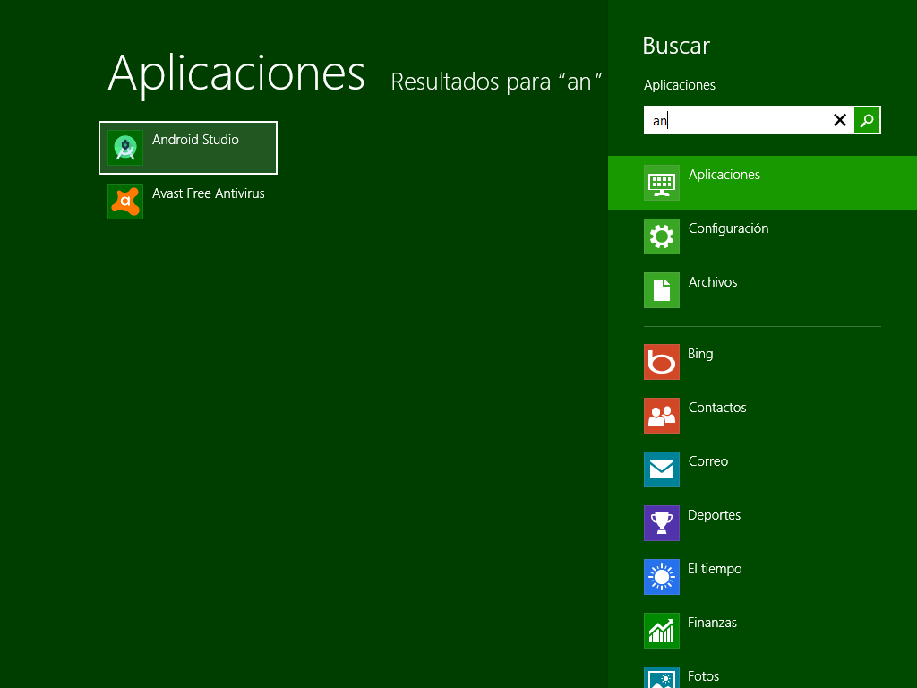

1. Se abre la pantalla inicial, indicando las varias opciones que este tiene. Escogemos la plantilla vacía Empty Activity. Clic en siguiente.

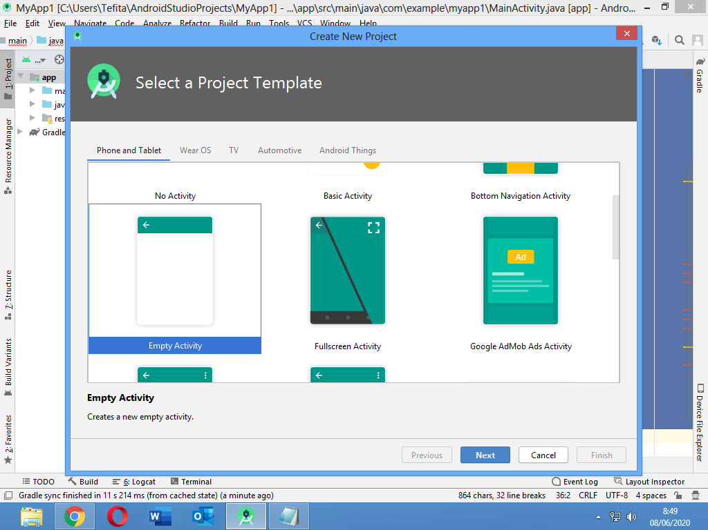

1. Configurar el nombre, la versión, el lenguaje Java,y la ruta donde se guardara. Clic en Finish.

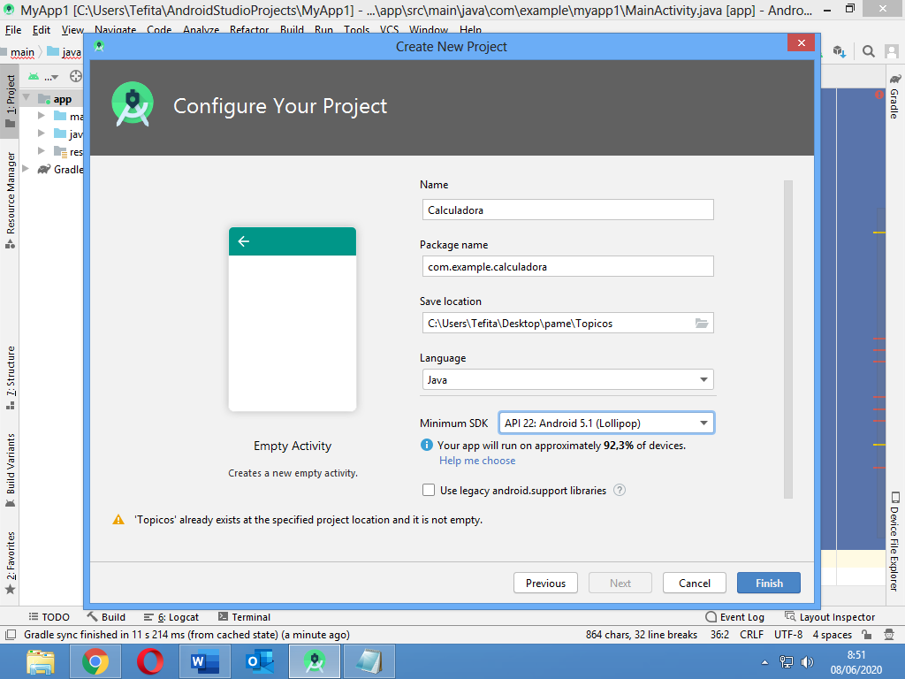

1. Esperar a que se cree el proyecto y cargue la pantalla inicial.

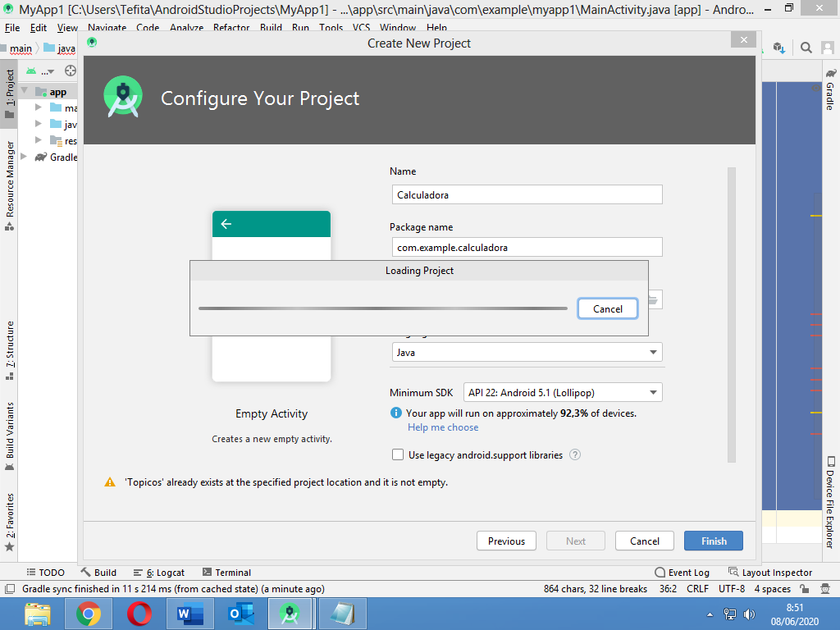

1. Colocamos los textos y botones en la interfaz. Esto se lo realiza arrastrando y soltando los elementos.

Esto se lo realiza en la pestaña de activity_main.xml

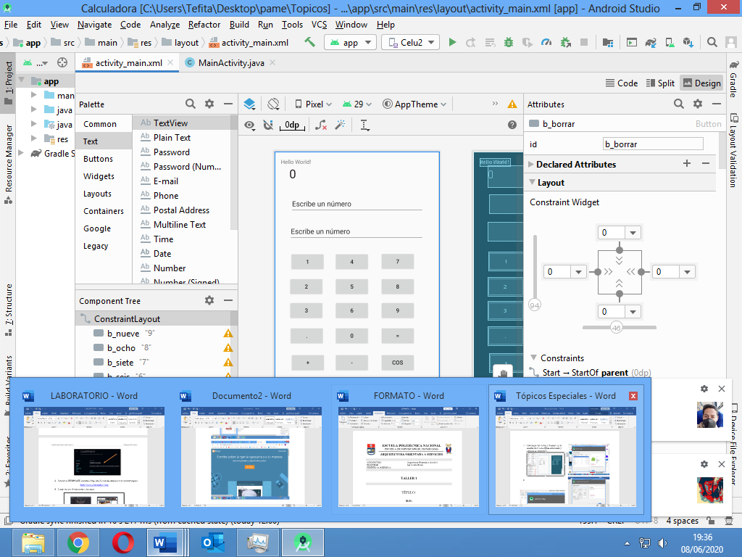

1. Editar los nombres a mostrar en la etiqueta, los id para identificarlos dentro del código.

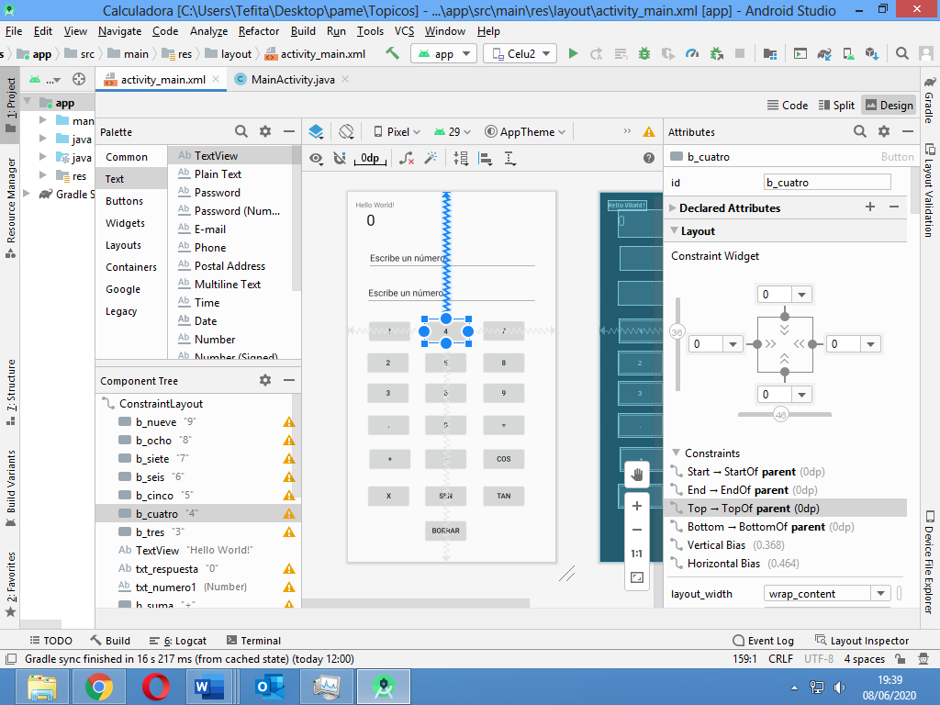

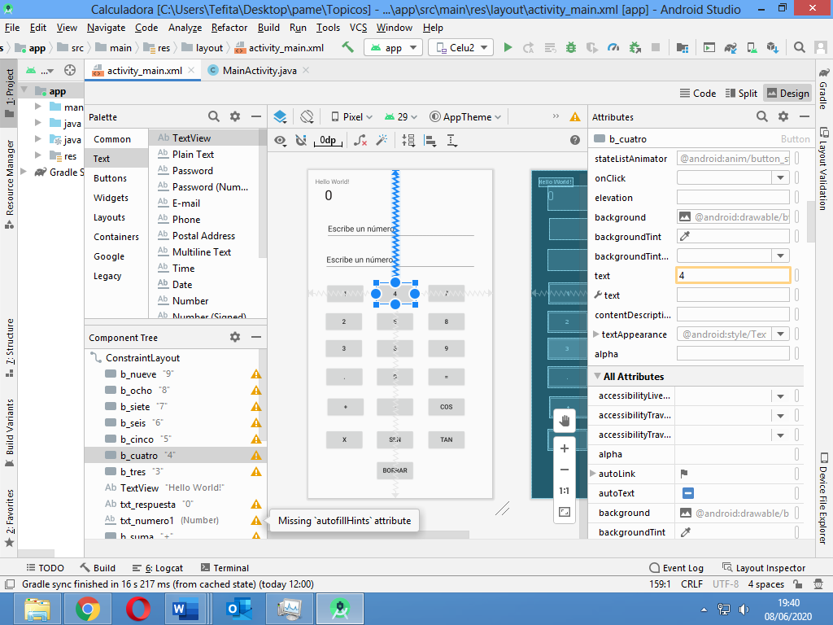

1. Realizamos la funcionalidad de la calculadora esto lo realizamos en las pestañas de Mainactivity.java
2. Declaramos las variables a usar.

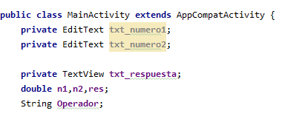

1. Creamos los métodos de cada uno de los botones.

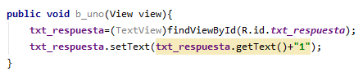

1. Creamos método para la captura de datos.

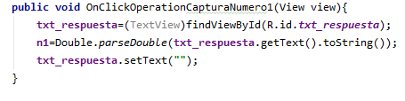

1. Creamos métodos para las operaciones, teniendo en cuenta las palabras reservadas que tiene el lenguaje java.

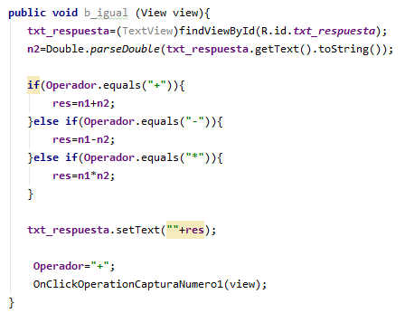

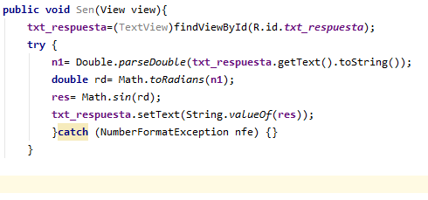

1. Probamos en el emulador.

Si no tenemos descargado ningún dispositivo lo realizamos y luego lo aplicamos.

Tenemos que tener en cuenta los pixeles del dispositivo.

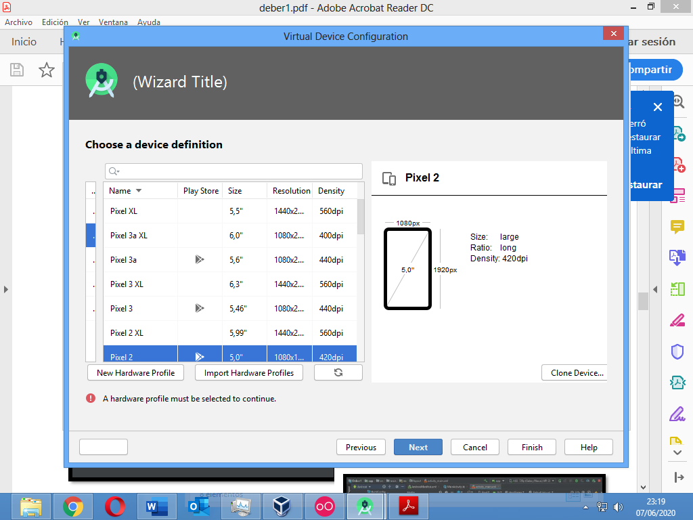

1. Si no se encuentra los descargamos, de lo contrario lo aplicamos.

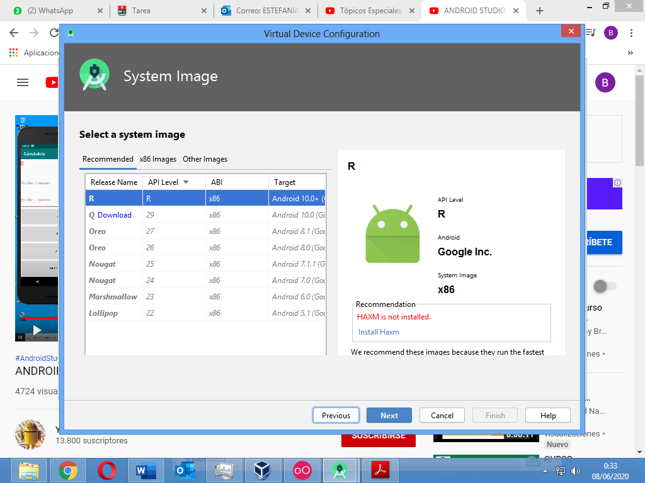

1. Y se creara el dispositivo para la emulación, corremos la aplicación.

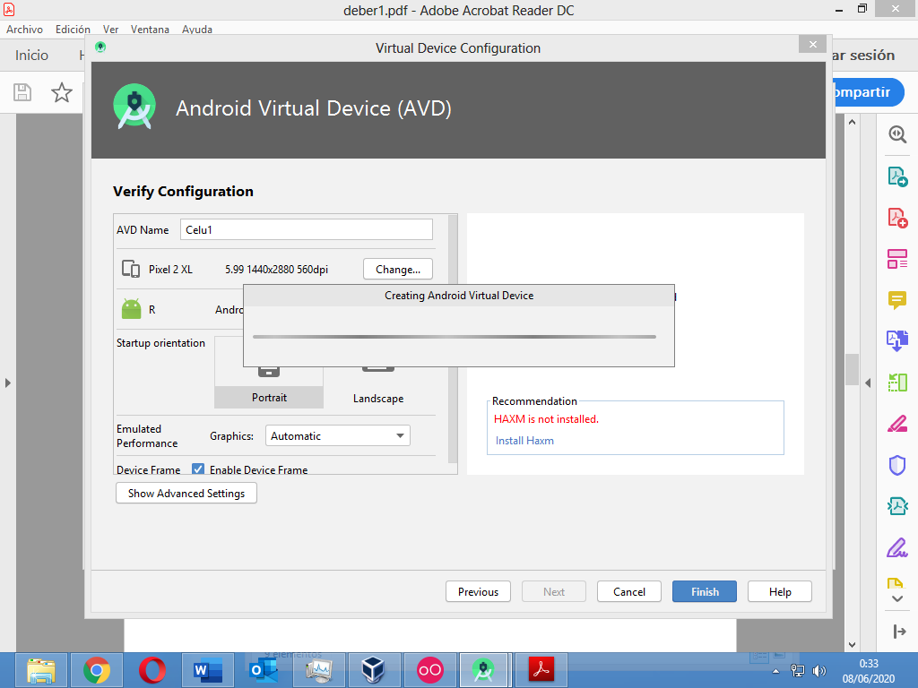

1. Nos creara un dispositivo, con las características que ese modelo tiene.

